KRĄG TEMATYCZNY: TRUDNA PRACA
Dzień 33 Temat zajęć: Synteza Ośrodka
Cele ogólne:
- kształtowanie postawy zaufania do strażaka, policjanta i jego pracy, - wzbogacanie słownictwa o wyrazy związane z pracą strażaka, policjanta, - wzbudzanie szacunku dla pracy strażaka, policjanta, dostrzeżenie ich trudu, - utrwalenie nazw – podstawowe wyposażenie strażaka, policjanta, - utrwalenie ważnych numerów alarmowych 997, 998, 112, - wypowiadanie się na temat zdjęć, - utrwalenie znajomości własnego imienia, nazwiska oraz miejsca zamieszkania, - nazywanie sprzętu, którym posługują się strażacy, policjanci w swojej pracy, - określanie kierunków po prawej , po lewej stronie, nad, pod, - kształcenie spostrzegawczości i uwagi, - doskonalenie umiejętności uważnego słuchania, - doskonalenie techniki czytania, - doskonalenie sprawności manualnej oraz koordynacji wzrokowo-ruchowej, - kształtowanie umiejętności uważnego patrzenia (organizowania pola spostrzeżeniowego), - odczytywanie wskazań zegara – pełne godziny, - utrwalenie nazw dni tygodnia, nazw miesięcy, - kształtowanie umiejętności posługiwania się kalendarzem.
Cele szczegółowe:
uczeń: - potrafi opowiadać o pracy strażaka, policjanta, zna ich rolę w życiu społeczeństwa, - zna numery telefonu: policji 997, 998, służb ratunkowych 112, - wie, jak wygląda mundur strażaka, policjanta, - wzbogaca słownictwo o wyrazy związane z pracą strażaka, policjanta, - wie, jak wezwać pomoc, - wykazuje szacunek dla pracy strażaka, policjanta, - rozumie konieczność znajomości własnego imienia, nazwiska oraz miejsca zamieszkania, - globalnie czyta wyrazy i zdania, - wypowiada się na temat zdjęć, - odpowiada na pytania, - ćwiczy logiczne myślenie, - odpowiada na pytania zdaniem prostym lub złożonym, - odczytuje wskazania zegara – pełne godziny, - wymienia nazwy dni tygodnia, nazwy miesięcy, - umie posługiwać się kalendarzem.
Metody: - oglądowe, czynne, słowne.
Formy pracy: - indywidualna.
Środki dydaktyczne:
- bajki edukacyjne Co zrobić w przypadku wystąpienia pożaru w domu lub w szkole? Wzywanie pomocy 998 - zdjęcia związane z pracą strażaków, policjantów - dźwięki Mix alarmowy pojazdów uprzywilejowanych
Opis przebiegu zajęć:
1. Popatrz na kartkę z kalendarza i powiedz: - Jaki dzień tygodnia zaznaczono kolorem zielonym? – Który to dzień maja? – Jaki dzień tygodnia był wczoraj? - Jaki dzień tygodnia będzie jutro? - Wymień kolejno nazwy miesięcy w roku. – Wymień kolejno nazwy dni tygodnia.
MAJ 2020

PONIEDZIAŁEK | WTOREK | ŚRODA | CZWARTEK | PIĄTEK | SOBOTA | NIEDZIELA
 |  |  |  | 1 | 2 | 3
4 | 5 | 6 | 7 | 8 | 9 | 10
11 | 12 | 13 | 14 | 15 | 16 | 17
18 | 19 | 20 | 21 | 22 | 23 | 24
25 | 26 | 27 | 28 | 29 | 30 | 31
2. Rozszyfruj zagadki.
- Kto na skrzyżowaniu bez obawy staje. Bo ręką zatrzyma auta i tramwaje? (policjant)

- Jedzie gasić pożar na głośnym sygnale. Płomieni i ognia nie boi się wcale. (strażak)
3. Odpowiedz na pytania.
- Czym zajmują się strażacy? (są obecni przy wypadkach samochodowych, pomagają podczas powodzi, katastrof budowlanych, trzęsień ziemi, gaszą pożary, usuwają gniazda os, czy ściągają z drzew nierozważne kotki)
- Czym zajmuje się policjant? (pilnuje bezpieczeństwa i porządku, czasami patroluje radiowozem ulice miast, wsi, ściga złodziei, wzywany jest do kolizji drogowych oraz innych zdarzeń w mieście, pełni obowiązki biurowe na komisariacie, prowadzi śledztwo, spisuje ważne protokoły, przesłuchuje świadków lub ludzi oskarżonych o przestępstwo)

- Które zdjęcie przedstawia strażaka, a które policjanta?

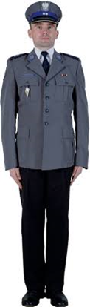 | 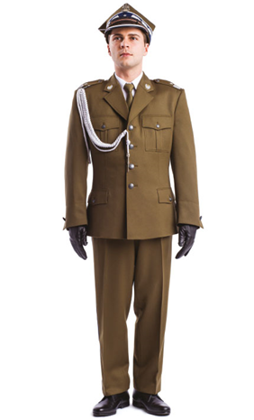 | 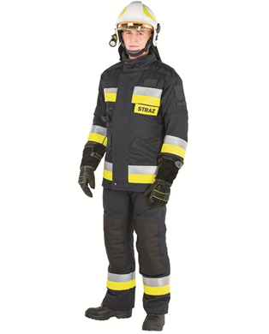
1 | 2 | 3

4. Odpowiedz na pytania.
– Co przedstawiają ilustracje? - Do kogo należy to wyposażenie? - Jaki przedmiot znajduje się po prawej stronie gwizdka? - Co znajduje się nad toporkiem? - Co znajduje się po lewej stronie toporka? - Co znajduje się po prawej stronie toporka? – Co znajduje się pod szpadlem? - Co znajduje się nad szpadlem? – Co znajduje się po prawej stronie węża strażackiego? - Co znajduje się po prawej stronie odznaki? - Co znajduje się pod lizakiem? – Co znajduje się po lewej stronie gaśnicy?

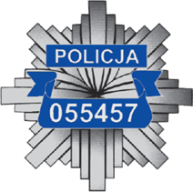 | 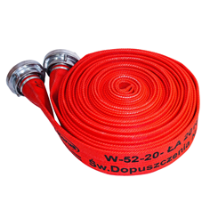 | 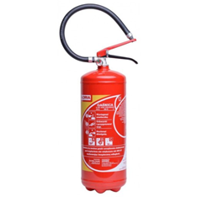
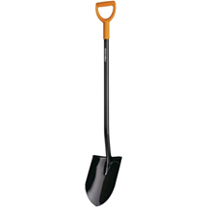 | 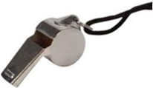
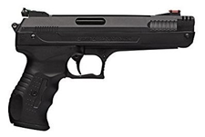 | 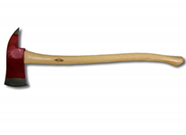 | 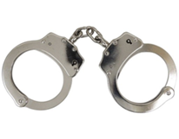

5. Na którym zdjęciu znajduje się komisariat?
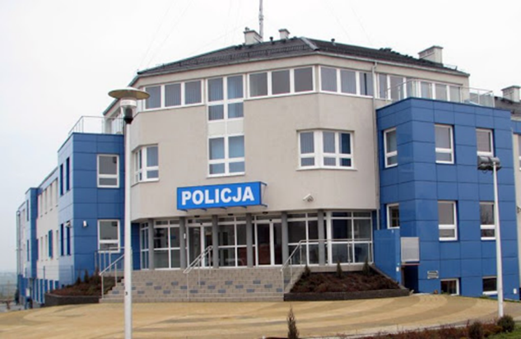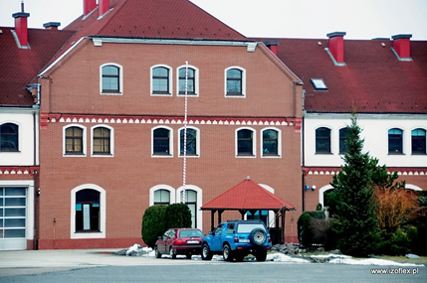
1 | 2

6. Które zdjęcie przedstawia wóz strażacki?

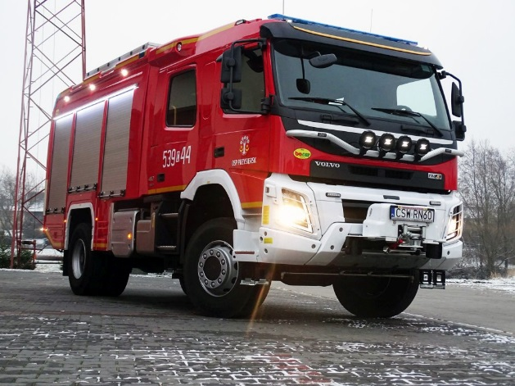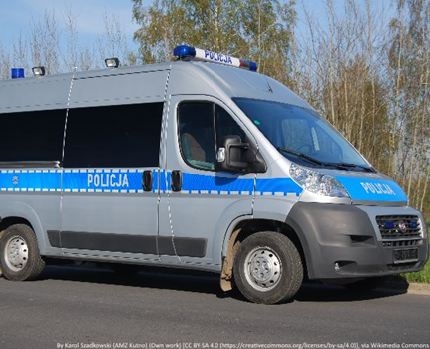
1 | 2

7. Wysłuchaj Mix alarmowy pojazdów uprzywilejowanych
https://www.youtube.com/watch?v=mV43t6OFll4
8. Odpowiedz na pytania
- Jaki jest numer alarmowy policji? (997) - Jaki jest numer alarmowy straży pożarnej? (998)
- Co trzeba powiedzieć dzwoniąc na policję, straż pożarną, aby zgłosić zdarzenie?
Przedstaw się. Powiedz, gdzie jesteś. Poinformuj, co się stało? Nie rozłączaj się pierwszy. Nigdy nie dzwoń dla zabawy!!!
9. Oglądnij Co zrobić w przypadku wystąpienia pożaru w domu lub w szkole?
https://www.youtube.com/watch?v=OXKCeYIGGUs

10. Wzywanie pomocy 998
https://www.youtube.com/watch?v=fsCIZliVYYw

Poniżej karta pracy

KARTA PRACY
1. Zaznacz znakiem X przedmioty pasujące do policjanta. Pokoloruj tylko policjanta.
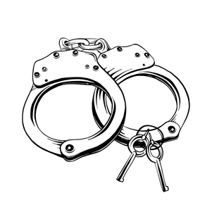 | 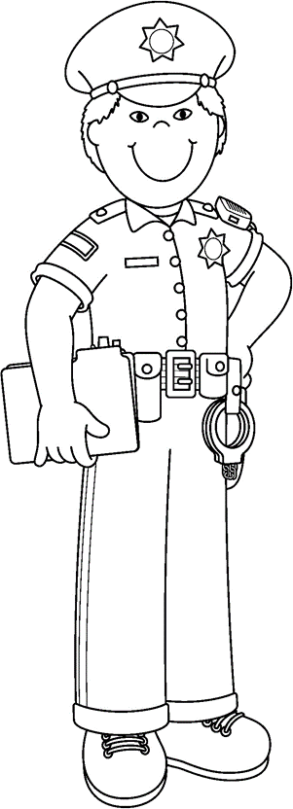 | 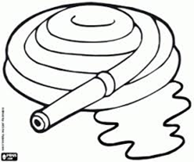
 |  | 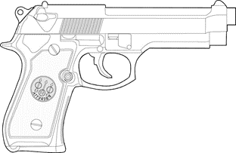
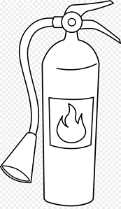 |  | 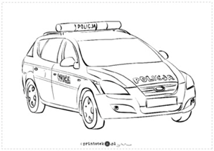
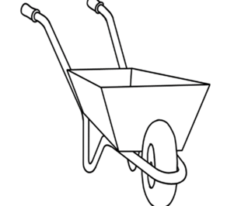

2. Zaznacz znakiem X numer telefonu na policję.
999 | 986 | 896 | 997 | 798 | 998

3. Uzupełnij zdanie wyrażeniami z ramki.
STRAŻ POŻARNĄ * POLICJĘ * POGOTOWIE RATUNKOWE 998 * 997

Gdy widzisz kradzież, wezwij …………………………………………………. .
Zadzwoń na numer ………………………………………………
Gdy widzisz pożar, wezwij …………………………………………………….. .
Zadzwoń na numer ………………………………………………
4. Uzupełnij wyrazami z ramki.
WĄŻ STRAŻACKI * HEŁM * DRABINA

Na głowie strażaka - …………………………………………………………….
Potrzebna do zdjęcia kota z drzewa - ……………………………………………
Z niego leje się woda - …………………………………………………………..
5. Która godzina?
https://www.matzoo.pl/zerowka/ktora-godzina_48_344
6. Wybierz zegar.
https://www.matzoo.pl/zerowka/wybierz-zegar_48_345

